TALLER DE ARQUITECTURA SERVELESS EN AWS
ARQUITECTURA DE SOFTWARE

De: Jhon Sebastián Caviedes Guevara

Jhon Sebastián Molina Fierro

Docente: Luis Ángel Vargas Narváez

CORPORACION UNIVARSITARIA DEL HUILA – CORHUILA

1 de octubre de 2025

Contenido
Descripción de la arquitectura 3
Diagrama de flujo de petición 3
Tabla explicativa de herramientas y servicios usados 3
Evidencias 4
Reflexión final 4

Lista de figuras
Figura 1 - Diagrama de flujo de petición 3
Figura 2 - Ejercicio práctico 4
Figura 3 - Log de mi función "hello" 4
Figura 4 - Estado de despliegue en app.serverless.com 4
Figura 5 - Despliegue 4

Lista de tablas
Tabla 1 - Tabla de herramientas y servicios 3

Descripción de la arquitectura

Lambda nos permitió ejecutar ciertas funciones necesarias en la nube sin necesitad de administrar el servidor, funcionando automáticamente, dando respuestas a solicitudes de forma inmediata al ser invocado.
Por otro lado, el API Gateway actúa como puerta de enlace para recibir peticiones HTTP desde clientes externos, gestionando lo que sería el enrutamiento y él envió de solicitudes a la función Lambda que se configuro.
Esto crea un flujo eficiente y escalable en el cual el cliente solicita un recurso, la API Gateway procesa la petición, Lambda ejecuta el código.

Diagrama de flujo de petición

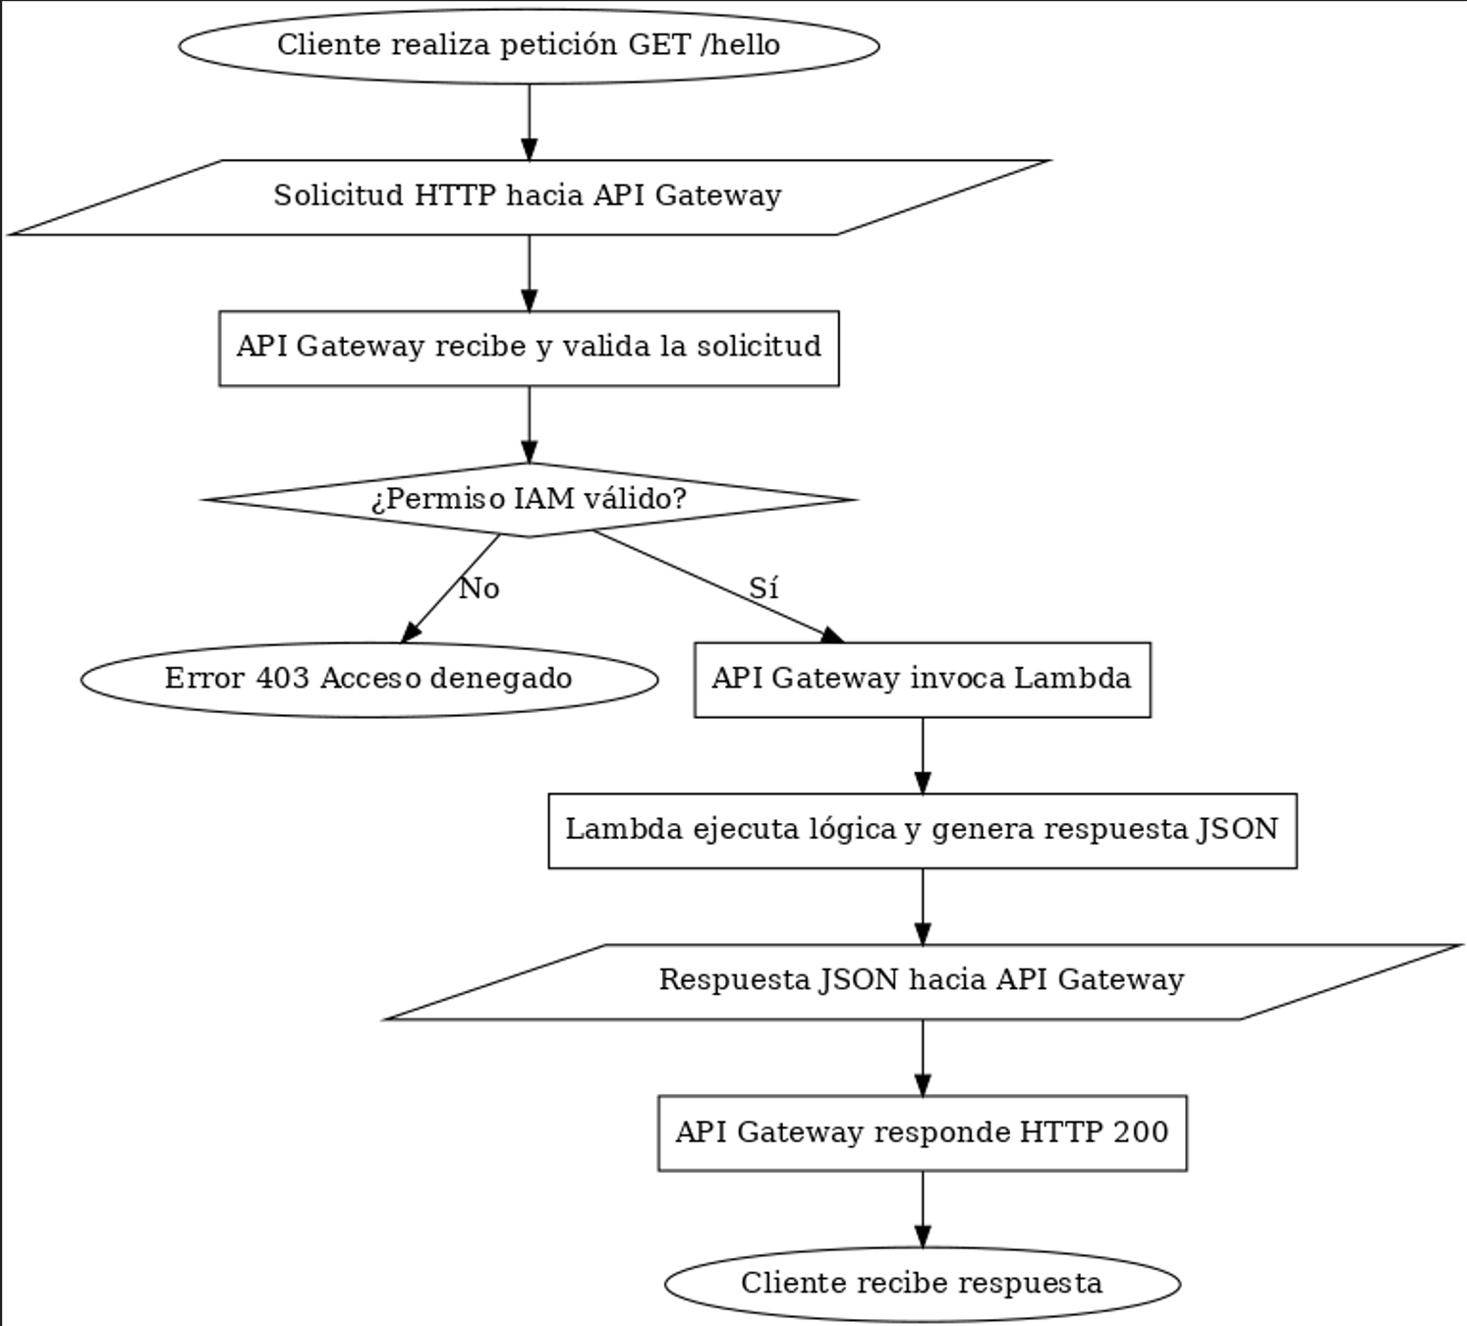
Figura 1 - Diagrama de flujo de petición

Tabla explicativa de herramientas y servicios usados

Tabla 1 - Tabla de herramientas y servicios
Herramienta/Servicio | Descripción | Valor en la arquitectura
Serverless CLI | Framework de despliegue que facilita la creación y configuración de funciones Serverless. | Automatiza tareas de despliegue, ahorra tiempo y reduce la complejidad técnica.
AWS CLI | Interfaz de línea de comandos para interactuar con los servicios de AWS. | Permite gestionar credenciales, configurar accesos y desplegar recursos sin necesidad de consola gráfica.
AWS Lambda | Servicio para ejecutar código bajo demanda en la nube. | Encapsula la lógica de negocio, se ejecuta automáticamente y escala según las solicitudes recibidas.
Amazon API Gateway | Servicio que expone APIs REST y HTTP. | Actúa como intermediario entre el cliente y Lambda, garantizando comunicación segura y ordenada.

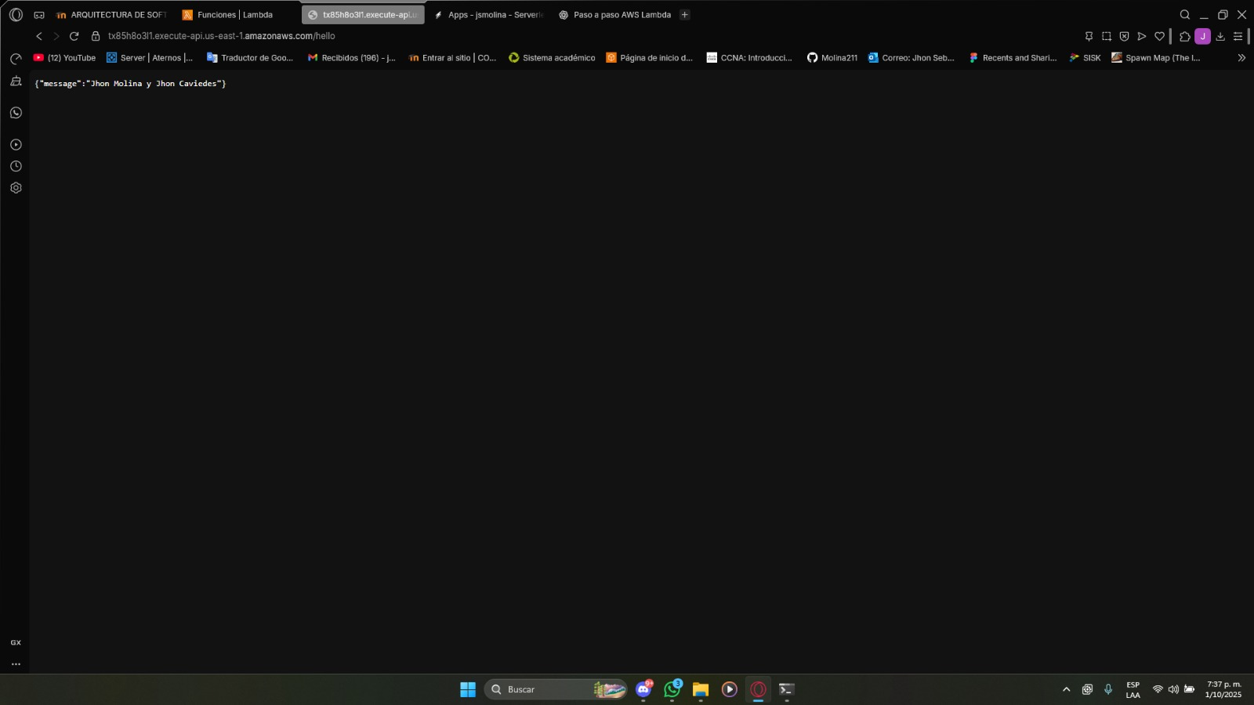
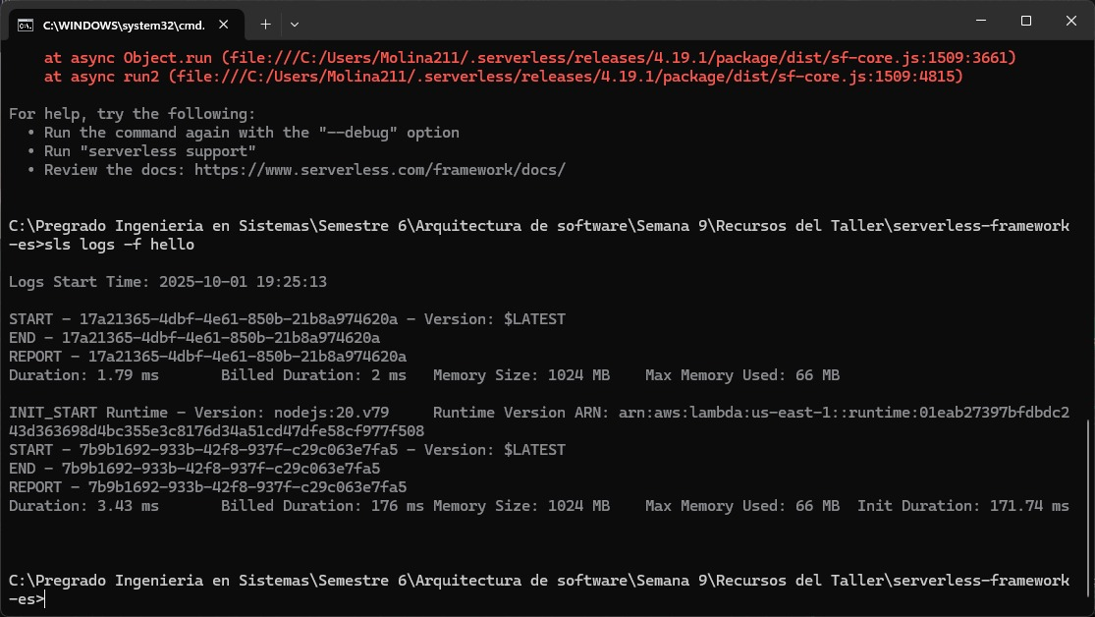
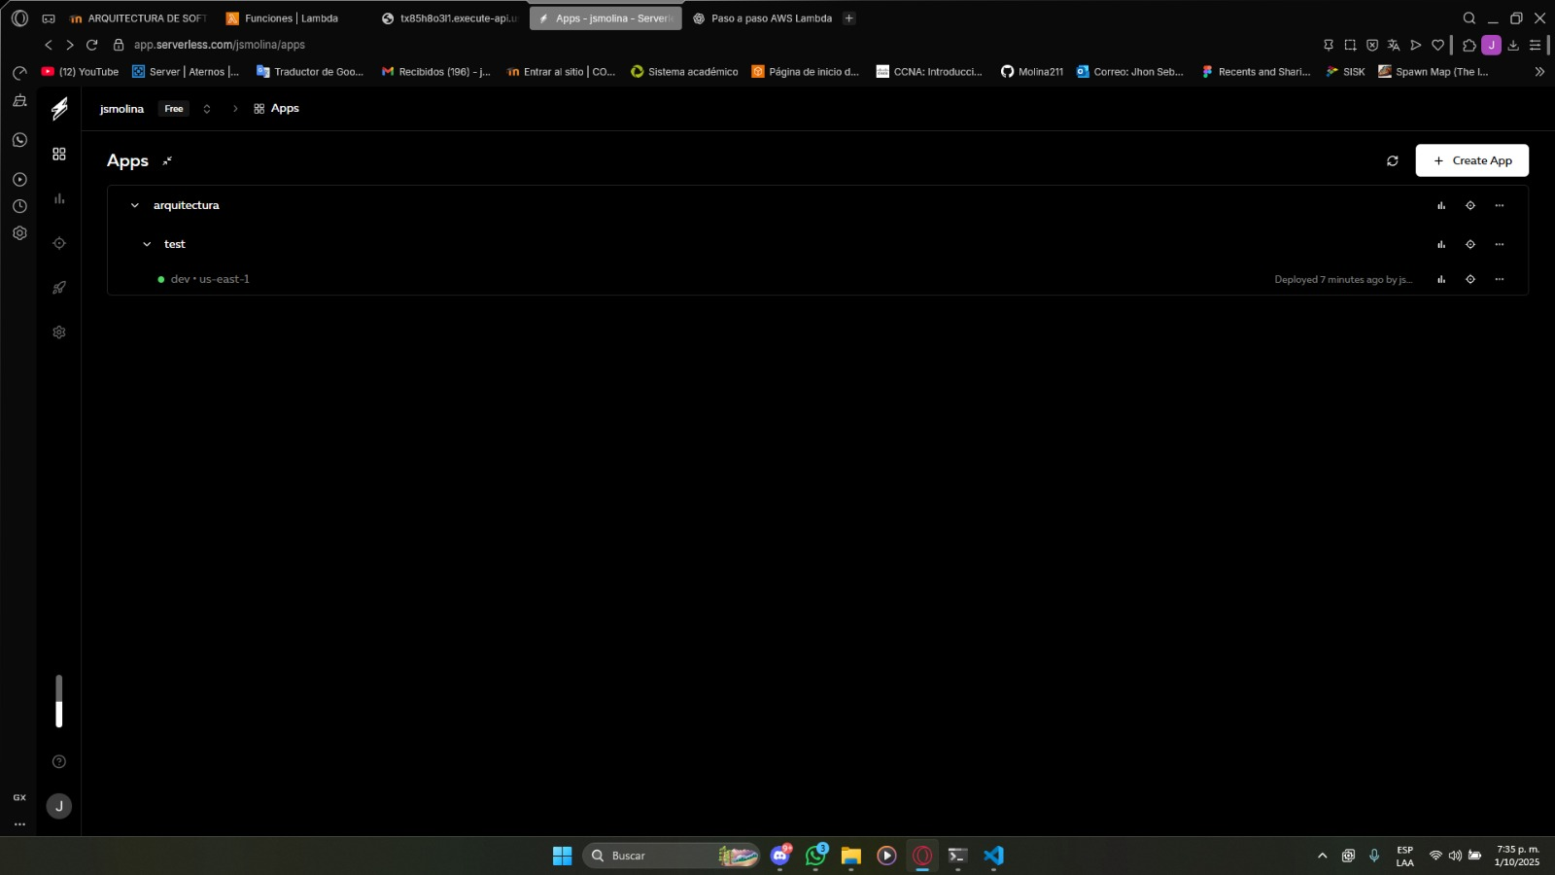
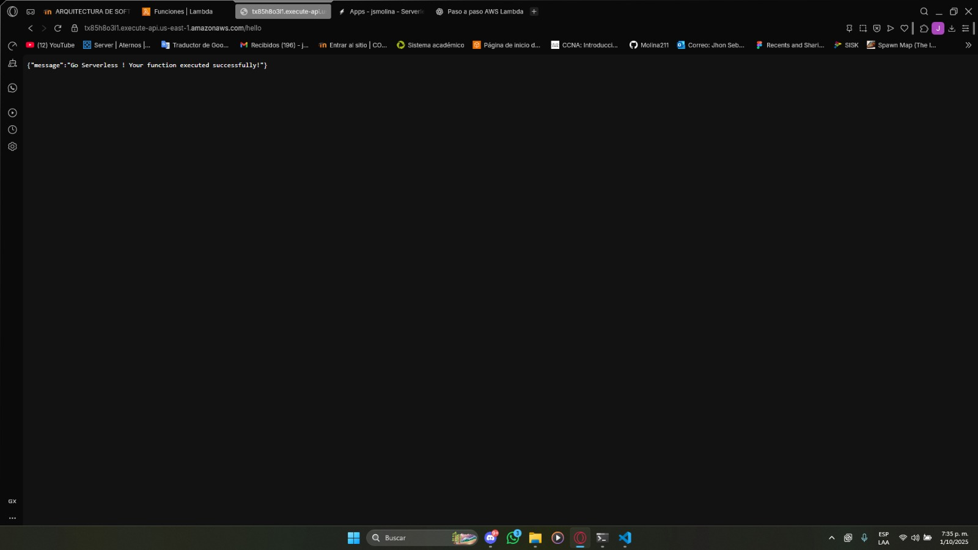
Evidencias
Figura 2 - Ejercicio práctico
Figura 3 - Log de mi función "hello"
Figura 4 - Estado de despliegue en app.serverless.com
Figura 5 - Despliegue

Reflexión final

La realización de este laboratorio nos permitió comprender sobre la buena práctica que se puede hacer, al momento de crear aplicaciones con las herramientas de AWS CLI y Serverless Framework, proporcionando una nueva alternativa eficiente para el desarrollo de aplicaciones en la nube.
Se pudo aprender sobre el manejo de la arquitectura dada en el proyecto y la compresión sobre la alta escalabilidad que puede tener el sistema resultante con Lambda, también la importancia de la separación de responsabilidades, que mientras el API Gateway gestiona la comunicación con los clientes, Lambda concentra la lógica de negocio.

